

本科实验报告

课 程 名 称： 操作系统原理实验
课 程 编 号： 08060029
学 生 姓 名： 江泽凯
学 号： 2019050024
学 院： 信息科学技术学院
系： 计算机科学系
专 业： 计算机科学与技术
指 导 教 师： 刘波
教 师 单 位： 信息学院计算机系
开 课 时 间：2020~ 2021 学年度第 二学期

暨南大学教务处
20 年 月 日
操作系统原理 课程实验项目目录
学生姓名： 学号：
序号 | 实验项目编号 | 实验项目名称 | *实验项目类型 | 成绩 | 指导教师
1 | 0806002901 | 操作系统用户接口实验 | 验证性 |  | 刘波 龚家政
2 | 0806002902 | 进程的控制 | 设计性 |  | 刘波 龚家政
3 | 0806002903 | 进程间的通讯 | 设计性 |  | 刘波 龚家政
4 | 0806002904 | 生产者消费者问题 | 综合性 |  | 刘波 龚家政
5 | 0806002905 | 简单文件系统实现 | 综合性 |  | 刘波 龚家政
6
7
8
9
10
11
12
13
14
15
16
17
18
*实验项目类型：演示性、验证性、综合性、设计性实验。
*此表由学生按顺序填写。

暨南大学本科实验报告专用纸
课程名称 操作系统原理实验 成绩评定
实验项目名称 进程间的通信 指导教师 刘波、龚家政
实验项目编号 0806002901 实验项目类型 设计性 实验地点 N116
学生姓名 江泽凯 学号 2019050024
学院 信息科学技术学院 系 计算机科学系 专业 计算机科学与技术
实验时间2021年4月15日 上午～ 4 月15日 上午 温度 ℃湿度
- 实验目的和要求
- 实验目的：
学习如何利用管道机制、消息缓冲队列、共享存储区机制进行进程间的通信，并加深对上述通信机制的理解
- 实验要求：任选C高级程序语言编写源程序，在Linux操作系统下调试通过，测试正确。
- 实验原理和主要内容
1．实验内容
1. 编写程序实现进程的管道通信。用系统调用pipe( )建立一管道，二个子进程P1和P2分别向管道各写一句话：如：（可以输出其他消息，消息自定）
Child 1 is sending a message!
Child 2 is sending a message!
父进程从管道中读出二个来自子进程的信息并显示。
2.实现一个子进程向一消息队列发送一段字符串，另一子进程从该消息队列出取出该消息， 并输出到标准输出。
3. 编写一段C语言程序使其完成：两段程序 test1和test2通过一个共享内存进行通信，其中test1 向共享内存中写数据，test2从共享内存中读出数据或信息并将数据或信息送入标准输出上。
2．实验原理
- 管道通信
管道是单向的、先进先出的、无结构的、固定大小的字节流，从本质上说，管道也是一种文件，但它又和一般的文件有所不同。
管道通过文件把一个进程的标准输出和另一个进程的标准输入连接在一起。
向管道(共享文件)提供输入的发送进程(即写进程)，以字符流形式将大量的数据送入管道；而接受管道输出的接收进程(即读进程)，可从管道中接收数据。数据读出后将从管道中移走，其它读进程都不能再读到这些数据。
- 管道的特点：
- 管道是半双工的，只要确定了管道的数据流向，就不再允许更改。要双向通信时，要建立两处管道。
- 只能用于有亲缘关系的进程间通信（如父子进程、兄弟进程等）。
- 管道对于管道两端的进程而言，就是一个文件，但它不同于普通文件的是，某些进程只允许读这个文件，而另一些进程则只允许写这个文件。
学习管道的关键是要掌握在程序中管道的读写规则。
- 与管道操作相关的函数有如下：
  - 管道的创建：
原型：#include <unistd.h>
int pipe(int filedes[2]);
功能：创建一个管道文件。
返回值：若成功则返回0，否则返回-1
参数:filedes返回两个文件描述符：filedes[0]为读而打开，filedes[1]为写而打开。filedes的输出是filedes[1]的输出是filedes[0]的输入。

  - 管道的读写（实际上是Linux中文件的读写系统调用）：
#include <unistd.h>
原型：size_t write(int filedes,const void * buf,size_t nbytes); //写
功能：把buf开始nbytes字节的内容插入到filedes所指出的文件的当前位置。
返回值：若成功则返回已写的字节数，若出错则返回-1。

原型：size_t read(int filedes,const void* buf,size_t nbytes); //读
功能：从filedes所指出的文件的当前位置，读取nbytes个字节数据，并存放在
buf所指出的缓冲区中。
返回值：若成功则返回读到的字节数，若已到文件结尾则返回0,若出错则返回-1。

  - 管道的关闭(实际上是Linux中的文件关闭操作)：
#include <unistd.h>
原型：int close(int filedes);
功能：关闭由filedes所指出的文件。
返回值：若成功则返回0，若出错则返回-1。

注：lockf()函数允许将文件区域用作信号量（监视锁），或用于控制对锁定进程的访问（强制模式记录锁定）。试图访问已锁定资源的其他进程将返回错误或进入休眠状态，直到资源解除锁定为止。当关闭文件时，将释放进程的所有锁定，即使进程仍然有打开的文件。当进程终止时，将释放进程保留的所有锁定。
int lockf(int fd, int cmd, off_t len);
①fd 是打开文件的文件描述符。
为通过此函数调用建立锁定，文件描述符必须使用只写权限（O_WRONLY）或读写权限（O_RDWR）打开。如果调用进程是具有PRIV_LOCKRDONLY 权限的组的成员，它也可以使用lockf()来锁定使用只读权限（O_RDONLY）打开的文件。
②cmd 是指定要采取的操作的控制值，允许的值在中定义。
如下所示：
# define F_ULOCK 0 //解锁
# define F_LOCK 1 //互斥锁定区域
# define F_TLOCK 2 //测试互斥锁定区域
# define F_TEST 3 //测试区域
请完成实验任务一，并把源码和结果贴到实验报告。

- 消息通信
- 消息：
仅仅从程序实现的角度而言，消息就是一个记录，具有特定的格式以及特定的优先级，它的内容记录着一些信息。

- 消息队列：
消息队列就是一个消息的链表，每个消息报队列都有一个队列头，其中包含消息报队列的大量信息。
对消息队列有写权限的进程可向消息报队列按照一定的规则添加新消息；对消息报队列有读权限的进程则可以从消息队列中读走消息。
一个或多个进程可向消息队列写入消息，而一个或多个进程可从消息队列中读取消息，这种进程间通讯机制通常使用在客户/服务器模型中，客户向服务器发送请求消息，服务器读取消息并执行相应请求。在许多微内核结构的操作系统(包括Linux)中，内核和各组件之间的基本通讯方式就是消息队列。
Linux中的消息队列可以被描述成在内核地址空间的一个内部链表，每一个消息队列由一个IPC的标识号唯一的标识。Linux 为系统中所有的消息队列维护一个 msgque 链表，该链表中的每个指针指向一个 msgid_ds 结构，该结构完整描述一个消息队列。
- 相关数据结构：
  - 消息缓冲区(msgbuf)
我们在这里要介绍的第一个数据结构是msgbuf结构，可以把这个特殊的数据结构看成一个存放消息数据的模板，它在include/linux/msg.h中声明，描述如下：
/* msgsnd 和msgrcv 系统调用使用的消息缓冲区*/
struct msgbuf {
long mtype; /* 消息的类型，必须为正数 */
char mtext[1]; /* 消息正文 */
};
注意：对于消息数据元素(mtext)，不要受其描述的限制。实际上，mtext这个域不仅能保存字符数组，而且能保存任何形式的任何数据。这个域本身是任意的，因为这个结构本身可以由应用程序员重新定义：
struct my_msgbuf {
long mtype; /* 消息类型 */
long request_id; /* 请求识别号 */
struct client info; /* 客户消息结构 */
};
我们看到，消息的类型还是和前面一样，但是结构的剩余部分由两个其它的元素代替，而且有一个是结构。这就是消息队列的优美之处，内核根本不管传送的是什么样的数据，任何信息都可以传送。
但是，消息的长度还是有限制的，在Linux中，给定消息的最大长度在include/linux/msg.h中定义如下：
#define MSGMAX 8192 /* max size of message (bytes) */
消息总的长度不能超过8192字节，包括mtype域，它是4字节长。
  - 消息结构(msg)
内核把每一条消息存储在以msg结构为框架的队列中，它在include/ linux/msg.h中定义如下：
struct msg {
struct msg *msg_next; /* 队列上的下一条消息 */
long msg_type; /*消息类型*/
char *msg_spot; /* 消息正文的地址 */
short msg_ts; /* 消息正文的大小 */
};
注意：msg_next是指向下一条消息的指针，它们在内核地址空间形成一个单链表。
  - 消息队列结构(msgid_ds)
当在系统中创建每一个消息队列时，内核创建、存储及维护这个结构的一个实例。
/* 在系统中的每一个消息队列对应一个msqid_ds 结构 */
struct msqid_ds {
struct ipc_perm msg_perm;
struct msg *msg_first; /* 队列上第一条消息，即链表头*/
struct msg *msg_last; /* 队列中的最后一条消息，即链表尾 */
time_t msg_stime; /* 发送给队列的最后一条消息的时间 */
time_t msg_rtime; /* 从消息队列接收到的最后一条消息的时间 */
time_t msg_ctime; /* 最后修改队列的时间*/
ushort msg_cbytes; /*队列上所有消息总的字节数 */
ushort msg_qnum; /*在当前队列上消息的个数 */
ushort msg_qbytes; /* 队列最大的字节数 */
ushort msg_lspid; /* 发送最后一条消息的进程的pid */
ushort msg_lrpid; /* 接收最后一条消息的进程的pid */
};
- 相应API：
下面主要介绍一下System V消息队列API，它们使用时应该包含以下几个头文件：
#include <sys/types.h>
#include <sys/ipc.h>
#include <sys/msg.h>
- 获取建立IPC通讯的ID值：
原型：key_t ftok( char * fname, int id );
功能：系统建立IPC通讯（如消息队列、共享内存时）必须指定一个ID值。通常情况
下，该id值通过ftok函数得到。
参数：fname就是你指定的文件名,必须是一个现存文件。
id是子序号。
返回值：若成功则返回键，若出错则返回-1。
在一般的UNIX实现中，是将文件的索引节点号取出，前面加上子序号得到key_t的返回值。如指定文件的索引节点号为65538，换算成16进制为0x010002，而你指定的ID值为38，换算成16进制为0x26，则最后的key_t返回值为0x26010002。

- 获得一个已存在的消息队列或创建一个特定的队列
原型： int msgget(key_t key,int msgflg);
功能:取得一个与键值key相应的消息队列描述字,或若还没存在的队列，则创立之并返回这个消息队列描述字。
返回值：若调用成功，返回消息队列描述字，否则返回-1。
参数：
key：是一个由ftok获得的键值（也可自行指定）
msgflg:可以是以下值，以及它们的或值结果：
IPC_CREAT：如果这个队列在内核中不存在，则创建它。
IPC_EXCL：当与IPC_CREAT一起使用时，如果这个队列已存在，则创建失败。

- 读取消息
原型：int msgrcv(int msqid,struct msgbuf* msgp,
int msgsz,long msgtyp,int msgflg);
功能：从msgid所指定的消息队列中读取一个消息，并把消息存储在msgp指向的msgbuf结构中。
返回值：若成功调用，返回读出消息报的实际字节数，否则返回-1.
参数：
msgid:消息队列描述字。
msgp：消息返回后所存储的缓冲区的地址。
msgsz:指定msgbuf的mtext成员的长度(即消息内容的长度)。
msgtyp：为请求读取的消息类型。
msgtyp==0 返回队列中的第一个消息
msgtyp >0 返回队列中消息类型为msgtyp的第一个消息
msgtyp <0 返回队列中消息类型小于或等于msgtyp绝对值的消息，如果有 若干个，则取类型值最小的消息
msgflg：读消息标志,可以是以下几个常值的或:
IPC_NOWAIT:若没有满足条件的消息，调用立即返回，且置全局变量
errno=ENOMSG。
IPC_EXCEPT:与msgtyp>0配合使用，返回队列中第一个类型非msgtyp的消息。
IPC_NOERROR:若队列中满足条件的消息内容大于所请求的msgsz字节，则把该
消息截断，截断部分将丢失。

- 发送消息
原型：int msgsnd(int msgid,struct msgbuf* buf,int msgsz,int msgflg);
功能：向msgid代表的消息队列发送一个消息，即将发送的消息存储在msgp指向的msgbuf结构中，消息的大小由msgze指定。
参数：
msgid:消息队列描述字。
buf:具体的消息
msgsz:指定msgbuf的mtext成员的长度(即消息内容的长度)。
msgflg：消息标志,同上面msgrcv函数，但有意义的是IPC_NOWAIT，指明在消息队列中没有足够空间容纳要发送的消息时，msgsnd()是否等待。

- 对消息队列执行特定操作（是对消息队列还是对消息队列中的消息）
原型：int msgctl(int msgid,int cmd,struct msgid_ds* buf)；
功能：对由msgid标识的消息队列执行cmd所指定的操作：
返回值：调用成功，则返回0，否则返回-1。
参数：
msgid:消息队列描述字。
buf:参见cmd解释.
cmd:可以是以下值：
IPC_STAT:取此队列的msqid_ds结构，并将它存放在buf指向的结构中。
IPC_SET:按由buf指向结构中的值，设置与些队列相关结构中的下列四个字段：
msg_perm.uid、msg_perm.gid、msg_perm.mode、msg_perm.qbytes:
IPC_RMID:从系统中删除该消息队列以及仍在该队列中的所有数据。
说明：
此命令只能由下列两种进程执行：一种是其有效用户ID等于msg_perm.cuid或msg_perm .uid；另一种是具有超级用户特权的进程。
只能超级用户才能增加msg_qbytes的值。
注意：
      - System V消息队列是随内核持续的，只有在内核重启或显式地删除一个消息队列时，该项消息队列才会真正删除。因此系统中记录消息队列的数据结构（struct ipc_ids msg_ids）位于内核中，系统中的所有消息报队列都可以在结构msg_ids中找到访问入口中。
请完成实验任务二，并把源码和结果贴到实验报告。

- 共享内存
两个不同进程A、B共享内存的意思是，同一块物理内存被映射到进程A、B各自的进程地址空间。进程A可以即时看到进程B对共享内存中数据的更新，反之亦然。
共享内存可以被描述成内存一个区域(段)的映射，这个区域可以被更多的进程所共享。这是IPC机制中最快的一种形式，因为它不需要中间环节，而是把信息直接从一个内存段映射到调用进程的地址空间。 一个段可以直接由一个进程创建，随后，可以有任意多的进程对其读和写。但是，一旦内存被共享之后，对共享内存的访问同步需要由其他 IPC 机制，例如信号量来实现。象所有的System V IPC 对象一样，Linux 对共享内存的存取是通过对访问键和访问权限的检查来控制的。
使用共享内存时要掌握的唯一窍门是多个进程之间对一给定存储区的同步访问。
- 数据结构
与消息队列和信号量集合类似，内核为每一个共享内存段(存在于它的地址空间)维护着一个特殊的数据结构shmid_ds，这个结构在include/linux/shm.h中定义如下：
/* 在系统中 每一个共享内存段都有一个shmid_ds数据结构. */
struct shmid_ds {
struct ipc_perm shm_perm; /* 操作权限 */
int shm_segsz; /* 段的大小(以字节为单位) */
time_t shm_atime; /* 最后一个进程附加到该段的时间 */
time_t shm_dtime; /* 最后一个进程离开该段的时间 */
time_t shm_ctime; /* 最后一次修改这个结构的时间 */
unsigned short shm_cpid; /*创建该段进程的 pid */
unsigned short shm_lpid; /* 在该段上操作的最后一个进程的pid */
short shm_nattch; /*当前附加到该段的进程的个数 */
/* 下面是私有的 */
unsigned short shm_npages; /*段的大小(以页为单位) */
unsigned long *shm_pages; /* 指向frames -> SHMMAX的指针数组 */
struct vm_area_struct *attaches; /* 对共享段的描述 */
};
我们用图 1来表示共享内存的数据结构shmid_ds与其它相关数据结构的关系。
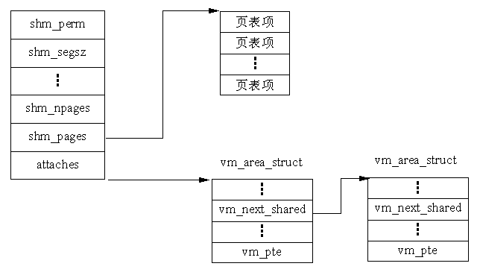

图1 共享内存的数据结构
- 共享内存的处理过程
某个进程第一次访问共享虚拟内存时将产生缺页异常。这时，Linux 找出描述该内存的 vm_area_struct 结构，该结构中包含用来处理这种共享虚拟内存段的处理函数地址。共享内存缺页异常处理代码对shmid_ds 的页表项表进行搜索，以便查看是否存在该共享虚拟内存的页表项。如果没有，系统将分配一个物理页并建立页表项，该页表项加入 shmid_ds 结构的同时也添加到进程的页表中。这就意味着当下一个进程试图访问这页内存时出现缺页异常，共享内存的缺页异常处理代码则把新创建的物理页给这个进程。因此说，第一个进程对共享内存的存取引起创建新的物理页面，而其它进程对共享内存的存取引起把那个页加添加到它们的地址空间。
当某个进程不再共享其虚拟内存时，利用系统调用将共享段从自己的虚拟地址区域中移去，并更新进程页表。当最后一个进程释放了共享段之后，系统将释放给共享段所分配的物理页。
当共享的虚拟内存没有被锁定到物理内存时，共享内存也可能会被交换到交换区中。
- 相应API
1. 系统调用：shmget()
原型：int shmget ( key_t key, int size, int shmflg );
返回：成功，则返回共享内存段的识别号, 失败返回-1
shmget()系统调用类似于信号量和消息队列的系统调用，在此不进一步赘述。

2. 系统调用：shmat()
原型： int shmat ( int shmid, char *shmaddr, int shmflg);
返回：成功，则返回附加到进程的那个段的地址，失败返回-1。
其中shmid是由shmget()调用返回的共享内存段识别号，shmaddr是你希望共享段附加的地址，shmflag允许你规定希望所附加的段为只读(利用SHM_RDONLY)以代替读写。通常，并不需要规定你自己的shmaddr，可以用传递参数值零使得系统为你取得一个地址。
这个调用可能是最简单的，下面看一个例子，把一个有效的识别号传递给一个段，然后返回这个段被附加到内存的内存地址。
char *attach_segment( int shmid ){
return(shmat(shmid, 0, 0));
}
一旦一个段适当地被附加，并且一个进程有指向那个段起始地址的一个指针，那么，对那个段的读写就变得相当容易。

3. 系统调用： shmctl()
原型： int shmctl ( int shmqid, int cmd, struct shmid_ds *buf );
返回：成功为 0 ，失败 为-1
功能：这个特殊的调用和msgctl()调用几乎相同，因此，这里不进行详细的讨论。
cmd有效命令的值是：
IPC_STAT ：检索一个共享段的shmid_ds结构，把它存到buf参数的地址中。
IPC_SET ：对一个共享段来说，从buf 参数中取值设置shmid_ds结构的
ipc_perm域的值。
IPC_RMID ：把一个段标记为删除
IPC_RMID 命令实际上不从内核删除一个段，而是仅仅把这个段标记为删除，实际的删除发生在最后一个进程离开这个共享段时。
当一个进程不再需要共享内存段时，它将调用shmdt()系统调用取消这个段，但是，这并不是从内核真正地删除这个段，而是把相关shmid_ds结构的 shm_nattch域的值减1，当这个值为0时，内核才从物理上删除这个共享段。

4.系统调用:shmdt()
原型：int shmdt(void* addr);
返回值：若成功则返回0,否则返回-1
参数：addr是以前调用shmat时返回的值。
功能：当对共享存储段的操作已结束时，则调用此数脱接该段。
注意的是，调用此函数并不从系统中删除其标识符以及其数据结构。该标识符仍然存在，直至某个进程（一般是服务器进程）调用shmctl(带命令IPC_RMID).
请完成实验任务三，并把源码和结果贴到实验报告。
- 调试分析与测试结果
实验一：
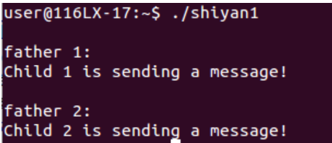

实验二：
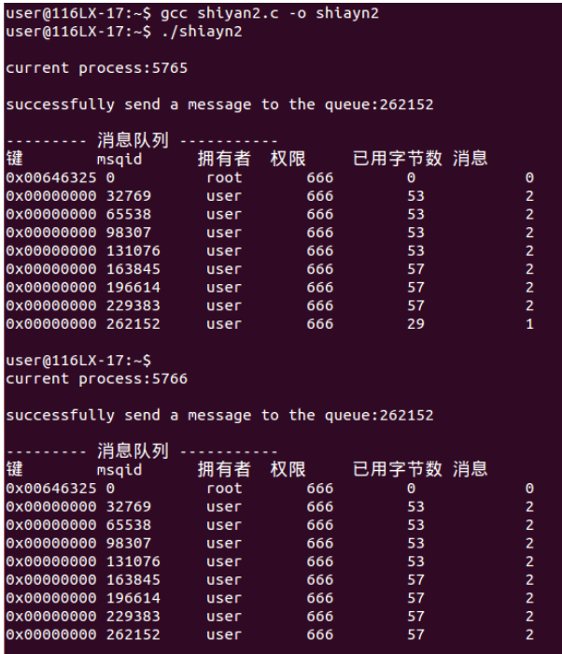
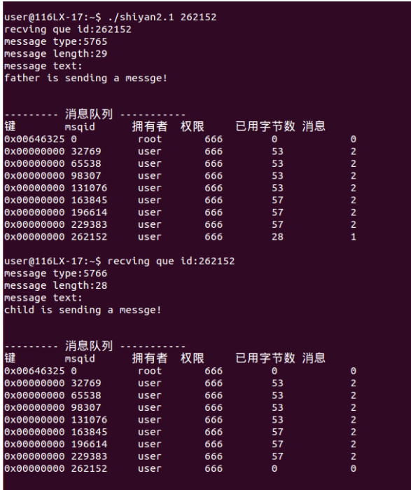
实验三：
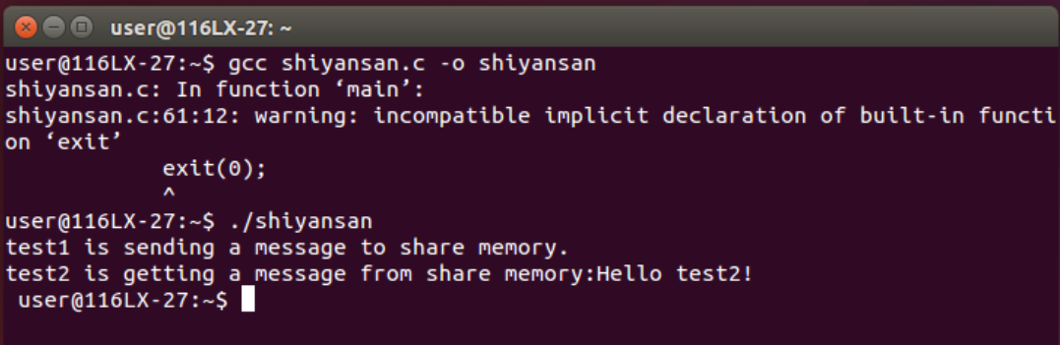
四、附录 （程序清单）
实验一：
#include <stdio.h>
#include <unistd.h>
#include <signal.h>
int main()
{
int pid1, pid2;
int fd[2];
char out[50], in[50];
pipe(fd);
pid1=fork();
if(pid1==0)
{
lockf(fd[1], 1, 0);
sprintf(out,"Child 1 is sending a message!");
write(fd[1], out, 50);
sleep(3);
lockf(fd[1], 0, 0);
return 0;
}
else
{
pid2=fork();
if(pid2==0)
{
lockf(fd[1], 1, 0);
sprintf(out, "Child 2 is sending a message!");
write(fd[1], out, 50);
sleep(3);
lockf(fd[1], 0, 0);
return 0;
}
else
{
printf("\nfather 1:\n");
read(fd[0], in, 50);
printf("%s\n", in);
printf("\nfather 2:\n");
read(fd[0], in, 50);
printf("%s\n", in);
return 0;
}
}
return 0;
}

实验二：
//send:
#include <stdio.h>
#include <stdlib.h>
#include <sys/types.h>
#include <sys/ipc.h>
#include <sys/msg.h>
#include <string.h>
struct msg
{
long msg_types;
char msg_buf[512];
};
int main()
{
int qid, pid, len, id;
if((qid = msgget(IPC_PRIVATE, IPC_CREAT | 0666))<0)
{
perror("msgget");
return 0;
}
struct msg pmsg;
id=fork();
if(id>0)
{
pmsg.msg_types = getpid();
printf("\ncurrent process:%d\n",getpid());
sprintf(pmsg.msg_buf, "\nfather is sending a messge!\n");
len = strlen(pmsg.msg_buf);
if((msgsnd(qid, &pmsg, len, 0))<0)
{
perror("msgsnd");
printf("%d\n",pid);
return 0;
}
printf("\nsuccessfully send a message to the queue:%d\n",qid);
return 0;
}
else
{
sleep(1);
pmsg.msg_types = getpid();
printf("\ncurrent process:%d\n",getpid());
sprintf(pmsg.msg_buf, "\nchild is sending a messge!\n");
len = strlen(pmsg.msg_buf);
if((msgsnd(qid, &pmsg, len, 0))<0)
{
perror("msgsnd");
printf("%d\n",pid);
return 0;
}
printf("\nsuccessfully send a message to the queue:%d\n",qid);
return 0;
}
return 0;
}
//receive:
#include <stdio.h>
#include <stdlib.h>
#include <sys/types.h>
#include <sys/ipc.h>
#include <sys/msg.h>
#define BUFSIZE 4096
struct msg
{
long msg_types;
char msg_buf[511];
};
int main(int argc, char** argv)
{
int qid,len,id;
struct msg pmsg;
if(argc<2)
{
printf("parameters shuold be 2\n");
return 0;
}
id=fork();
if(id>0)
{
qid = atoi(argv[1]);
pmsg.msg_types = getpid();
len = msgrcv(qid,&pmsg,BUFSIZE, 0, 1);
if(len > 0)
{
pmsg.msg_buf[len] = '\0';
printf("recving que id:%d\n",qid);
printf("message type:%ld\n",pmsg.msg_types);
printf("message length:%d\n",len);
printf("message text:%s\n",pmsg.msg_buf);
}
else if(len == 0)
printf("no message!");
else
{
perror("msgrcv");
return 0;
}
system("ipcs -q");
}
else
{
sleep(1);
qid = atoi(argv[1]);
pmsg.msg_types = getpid();
len = msgrcv(qid,&pmsg,BUFSIZE, 0, 1);
if(len > 0)
{
pmsg.msg_buf[len] = '\0';
printf("recving que id:%d\n",qid);
printf("message type:%ld\n",pmsg.msg_types);
printf("message length:%d\n",len);
printf("message text:%s\n",pmsg.msg_buf);
}
else if(len == 0)
printf("no message!");
else
{
perror("msgrcv");
return 0;
}
system("ipcs -q");
return 0;
}
return 0;
}

实验三：
#include <stdio.h>
#include <sys/shm.h>
#include <sys/ipc.h>
#include <sys/types.h>
#define SHM_MODE (SHM_R | SHM_W)
#define SHM_SIZE 2048
int main( )
{
int segment_id,segment_size;
char *segment_address;
pid_t pid;
if( ( segment_id = shmget(IPC_PRIVATE,SHM_SIZE,SHM_MODE)) < 0 )
printf("shmget error !\n");
if( ( segment_address=shmat(segment_id,0,0) ) == (void*)-1 )
printf("shmat error !\n");
printf("test1 is sending a message to share memory. \n");
sprintf(segment_address,"Hello test2!\n");
shmdt(segment_address);
pid=fork( );
if( pid < 0 )
printf("Creating process error!\n");
else if( pid == 0 )
{
wait(NULL);
shmctl(segment_id,IPC_RMID,0);
exit(0);
}
else
{
if( ( segment_address = shmat(segment_id,0,0) ) == ( void* ) - 1 )
printf("shmat error !\n");
printf("test2 is getting a message from share memory:%s ", segment_address);
shmdt(segment_address);
}
return 0;
}

暨南大学本科实验报告专用纸(附页)

